День в истории: 6 октября
Открытие «Мулен Руж», выход первого звукового фильма и другие события этого дня.
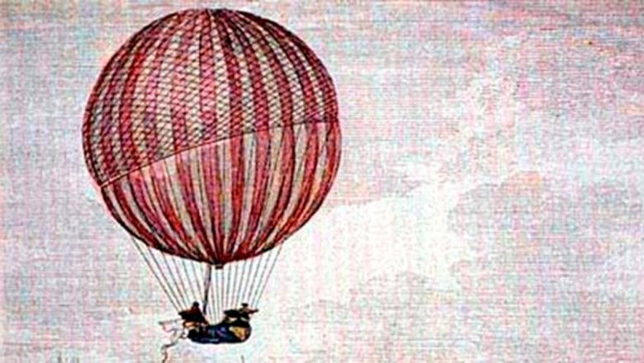

Первый полет на аэростате над Москвой
6 октября 1805 года штаб-лекарь Лефортовского госпиталя Иван Григорьевич Кашинский стал первым русским воздухоплавателем, совершив полет над Москвой на аэростате. Врач пролетел над «Нескучным садом», и за просмотр своего полета он взимал плату в 5 рублей серебром.
Кроме того, Кашинский устраивал платную демонстрацию своего шара в большом зале Петровского театра — ради этого там даже отменяли спектакли.
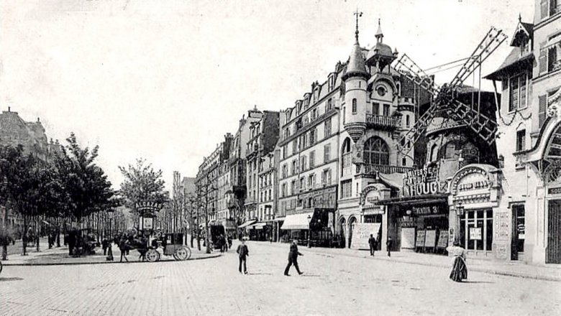

В Париже открыто кабаре «Мулен Руж»
6 октября 1889 года Жозеф Оллер и его компаньон Шарль Зидлер пригласили парижан на открытие нового кабаре «Мулен Руж» на площади Бланш. Открытие кабаре было приурочено к началу Всемирной выставки в Париже и завершению строительства Эйфелевой башни. Название кабаре дала деревянная мельница с крыльями красного цвета, созданная декоратором Леоном-Адольфом Вилеттом. В «Мулен Руж» собирались не только представители среднего класса, но и аристократы, люди искусства и даже члены королевских семей. Главной достопримечательностью заведения стал знаменитый канкан.
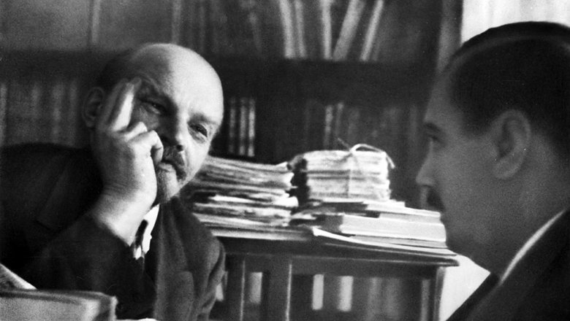
Источник: РИА "Новости"

Встреча Герберта Уэллса и Владимира Ленина в Кремле
В этот день в 1920 году в Кремле встретились знаменитый английский писатель-фантаст Герберт Уэллс и лидер социалистической революции в России Владимир Ленин. Эта встреча вошла во все учебники истории, и сам Уэллс так вспоминал о ней:
Я ожидал встретить марксистского налетчика, с которым мне придется вступить в схватку, но ничего подобного не произошло. Мне говорили, что Ленин любит поучать людей, но он, безусловно, не занимался этим во время нашей беседы.

Премьера первого звукового фильма в Нью-Йорке
6 октября 1927 года в Нью-Йорке прошла премьера первого звукового фильма — картины «Певец джаза». Это был первый в истории полнометражный фильм с использованием озвучивания синхронных реплик. Это событие стало закатом эпохи немого кинематографа и началом коммерческого успеха фильмов со звуком в прокате.
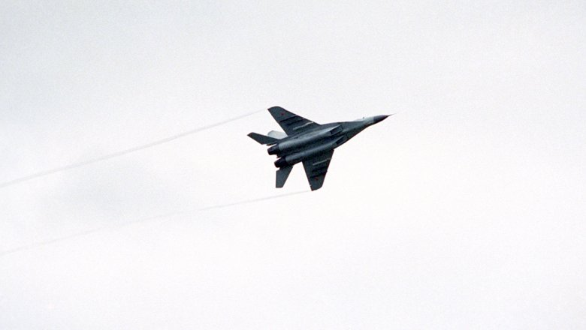
Источник: РИА "Новости"

Первый полет истребителя МиГ-29
6 октября 1977 года пилот Федотов поднял первый опытный экземпляр самолета МиГ-29 в воздух. МиГ-29, разработанный в начале 1980-х годов, открыл новую эру в развитии легких истребителей.
Он стал первым в мире самолетом этого класса, сочетающим эффективность в маневренном воздушном бою со способностью атаковать противника ракетами средней дальности и ближнего боя.
Пресс - служба СРО Союз «Охрана»

.

